BASKETBALL
Das Team des GSV Würzburg unterlag im Finale dem GTSV Frankfurt und belegte Platz 2.
Platz 3 sicherte sich das Team des GSC Nürnberg.
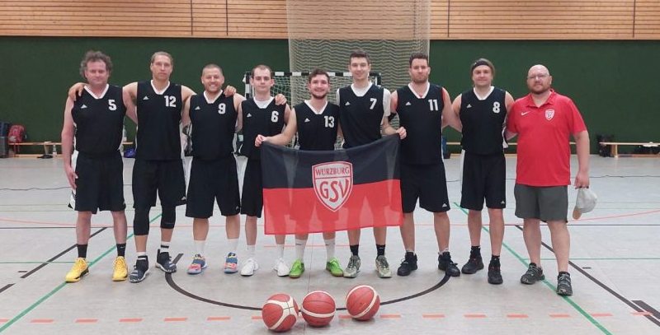
GSV Würzburg - 2. Platz

GSC Nürnberg - 3.Platz

GSC Nürnberg - 1. Platz

GTSV Frankfurt / GSV München - 3. Platz

BEACHVOLLEYBALL
Jugend U21 weiblich
- Platz: Miriam Pflugfelder (GSV München) / Amelia Sandugay (GSV München)
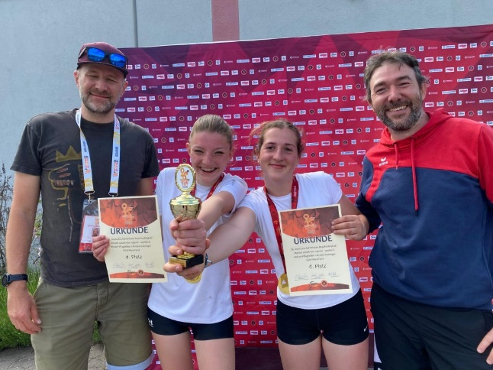

2. Platz: Telissa Eichwald (GSV München) /Melissa Eichwald (GTSV Essen)
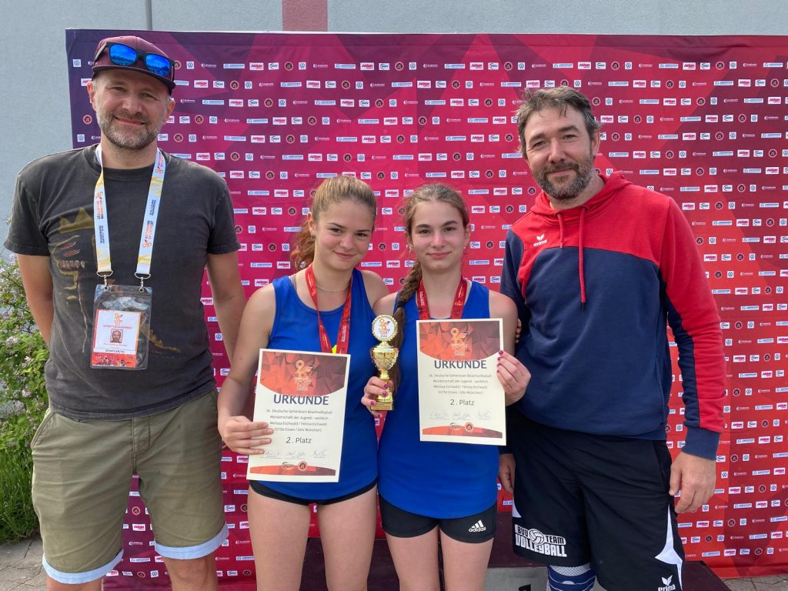

4. Platz: Liliane Schneider (GSV München) / Luiza Sakharova (GSV München)
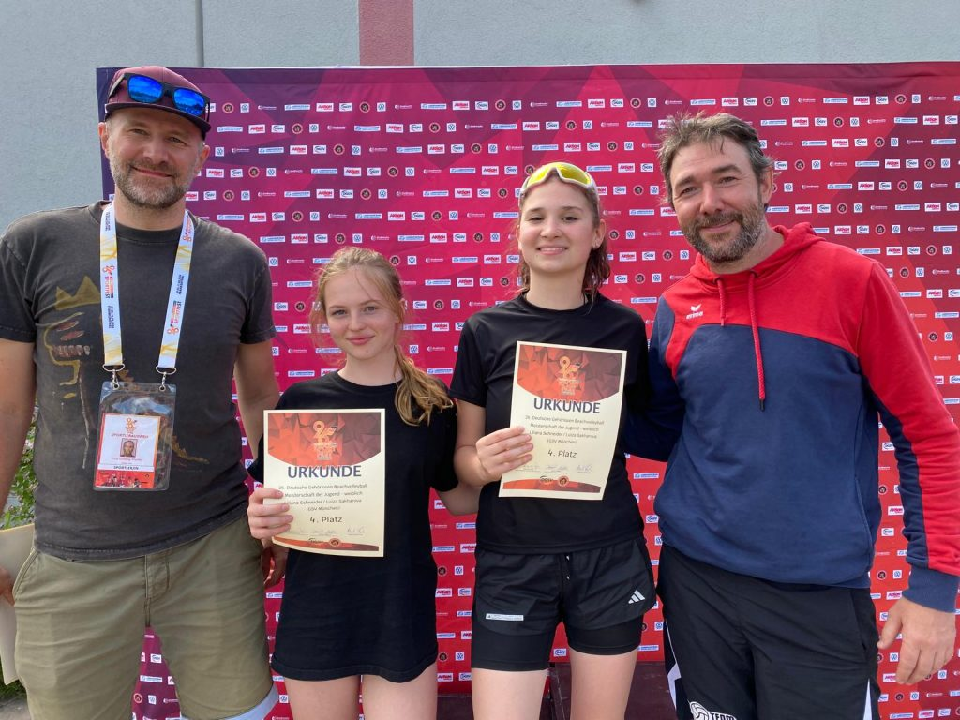
7. Platz: Alanay Gel (GSV München) / Liane Klein (GSV Essen) (kein Foto)
Damen:
2. Platz: Lidia Wagner (GSV Augsburg) / Valentin Angelini (GTSV Essen)

BOWLING
Im Einzel:
2. Platz: Melanie Klinke (GSV München)
3. Platz: Daniel Duda (GSV München)
3. Platz: Frédéric Delsol (GSV München)
Im Doppel:
2. Platz: Melanie Klinke / Alla Diachenko (GSV München)
Im Team:
- Platz: Melanie Klinke, Alla Diachenko, Silvia Duda, Julia Emmerich (GSV München)
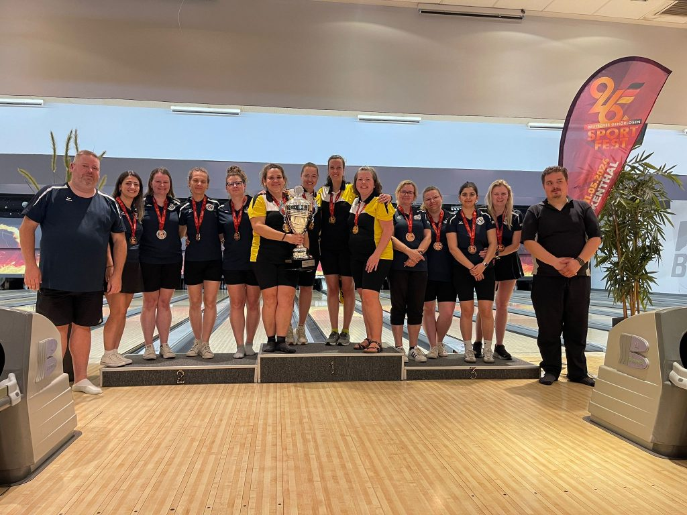

3. Platz: Frédéric Delsol, Daniel Duda, Manfred Klingenmaier, Davy Lacroix, Martin Wanke (GSV München)
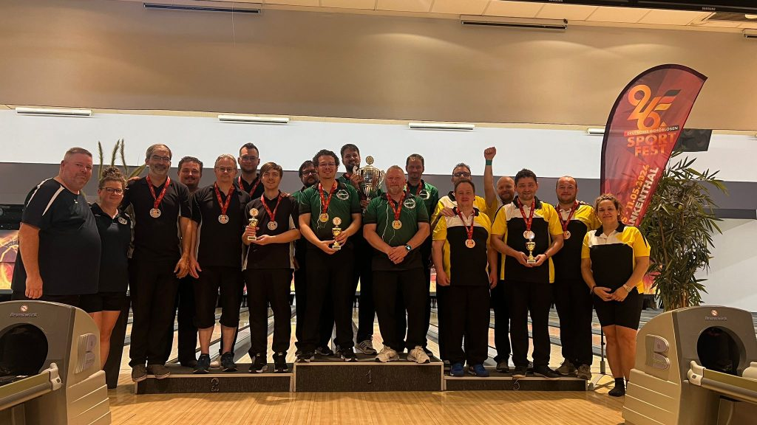
All Event:
2. Platz: Melanie Klinke (GSV München)
2. Platz: Frédéric Delsol (GSV München)
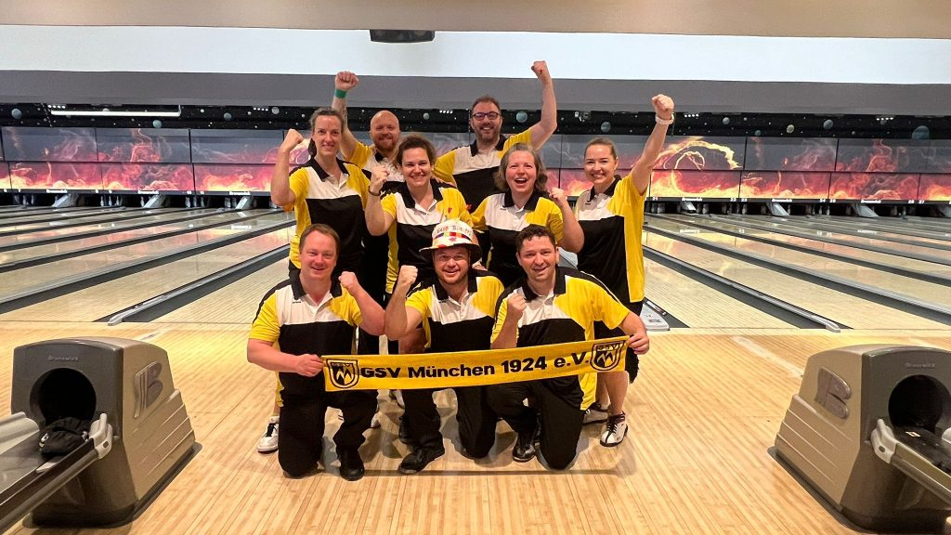
GSV München

Fussball U15

GSV Würzburg 2. Platz

GOLF
Vierer Golf:
3.Platz: Stefanie Mayer (GBF München) zusammen mit Partnerin aus Kölner GSV

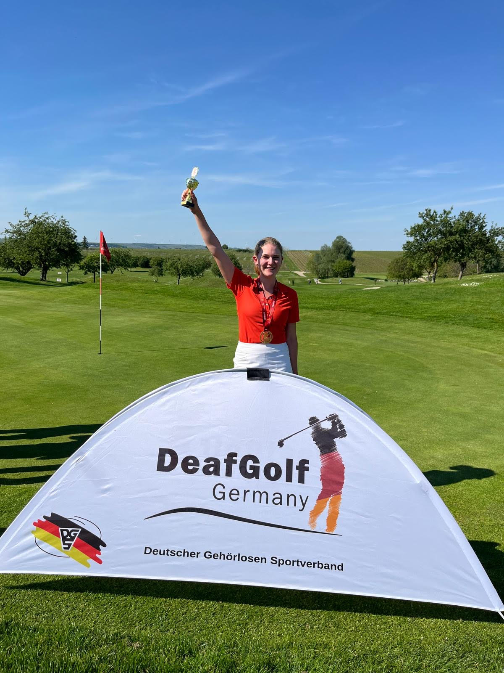

Handball
DGS-Team bei Europameisterschaft belegte 2. Platz
Bayerischer Teilnehmer - Lukas Kessler (GSV München)

Leichtathletik
Männer

200m
3.Platz: Maik Guettari (GSV Würzburg)
800m:
1.Platz: Maik Guettari (GSV Würzburg)
1500m
1.Platz: Maik Guettari (GSV Würzburg)
5000m
1.Platz: Maik Guettari (GSV Würzburg)
3.Platz: Manfred Dormann (GBF München)
4x100m
1.Platz: Axel Bräuninger, Jaroslav Kolesnyk, Sascha Kindler, Mykhalio Dyachenko (GSV München)
Hochsprung:
2.Platz: Axel Bräuninger (GSV München)

Weitsprung:
3.Platz: Axel Bräuninger (GSV München)
Kugelstoß
1.Platz: Christoph Bischlager (GSV München)
2. Platz: Sascha Kindler (GSV München)
3. Platz: Andreas Pfab (GSV München)

Frauen
200m
3. Platz: Melissa Eichwald
4x100m
2.Platz: Melissa Eichwald, Emma Bakmaz, Rukaia Ramadan, Elisabet Ostachshenko (GSV München)
Weitsprung:
3.Platz: Melissa Eichwald
Kugelstoß:
2.Platz: Elisabet Ostachshenko

weibliche Jugend U18
100m:
3.Platz: Emma Bakmaz
200m
2.Platz: Emma Bakmaz
Kugelstoß:
3.Platz: Emma Bakmaz

männliche Jugend U16
100m
2.Platz: Lucas Braun (GSV Würzburg)
Weitsprung:
3.Platz: Lucas Braun (GSV Würzburg)

männliche Jugend U14
75m
3.Platz: Malte Hopf (GSV Würzburg)
1500m
1.Platz: Malte Hopf (GSV Würzburg)

männliche Kinder U12
50m
1.Platz: Colin Braun (GSV Würzburg)
3.Platz: Collin Grobarek (GSV Würzburg)
800m
1.Platz: Colin Braun (GSV Würzbrurg)
2.Platz: Hannes Braun (GSV Würzburg)
4x50m
1.Platz: Louis Grobarek, Collin Grobarek, Hannes Braun, Colin Braun (GSV Würzburg)
Weitsprung
1.Platz: Colin Braun (GSV Würzburg)
3.Platz: Collin Grobarek (GSV Würzburg)
Ballwurf
1.Platz: Colin Braun (GSV Würzburg)
2.Platz: Collin Grobarek (GSV Würzburg)

weibliche Jugend Kinder U12
50m
1.Platz: Tessa Hopf (GSV Würzburg)
800m
1.Platz Tessa Hopf (GSV Würzburg)
Hochsprung
2.Platz: Tessa Hopf (GSV Würzburg)
3.Platz: Ronja Hopf (GSV Würzburg)
Weitsprung
1.Platz: Tessa Hopf (GSV Würzburg)

Ballwurf
1.Platz: Tessa Hopf (GSV Würzburg) mit deutschem Rekord
3.Platz: Ronja Hopf (GSV Würzburg)

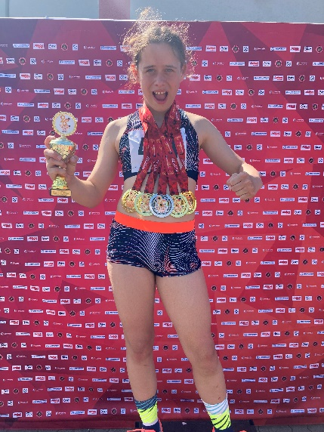

4x50m
1.Platz: WüKöHa: Ronja Hopf und Tessa Hopf (GSV Würzburg) mit deutschem Rekord

männliche Kinder U10
50m
1.Platz: Leonard Braun (GSV Würzburg)
2.Platz: Louis Grobarek (GSV Würzburg)
3.Platz: Jake Hübner (GSV München)
800m
2.Platz: Jake Hübner (GSV München)
3.Platz: Sam Maximillian Wagmüller (GBF München)
Weitsprung
2.Platz: Jake Hübner (GSV München)
3.Platz: Louis Grobarek (GSV Würzburg)
Schlagball
1.Platz: Jake Hübner (GSV München)
2.Platz: Louis Grobarek (GSV Würzburg)

Bambini männlich
30m
2.Platz: Marlon Wischlitzki (GBF München)
Schlagballwurf
2.Platz: Marlon Wischlitzki (GBF München)

Motorsport
Jugend männlich
1.Platz: Tristan Niekrawitz (GSV München)
3.Platz: Kevin Zech (GSV München)
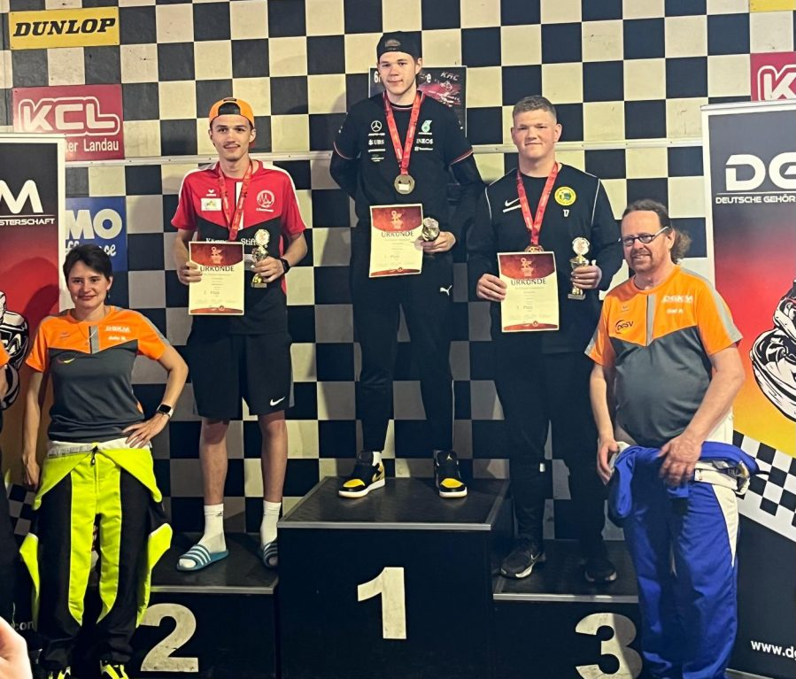

Damen
3. Platz: Jasmin Wolf (GSV München)
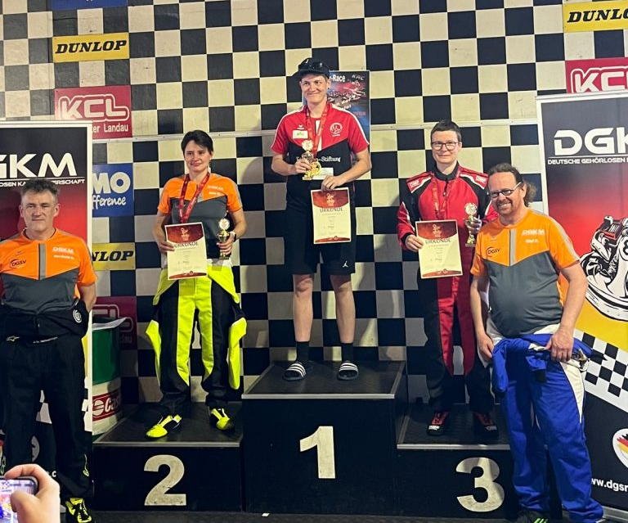

Herren B
1.Platz: Falko Hahm (GSV München)
3. Platz: Günther Schroff (GSV München)
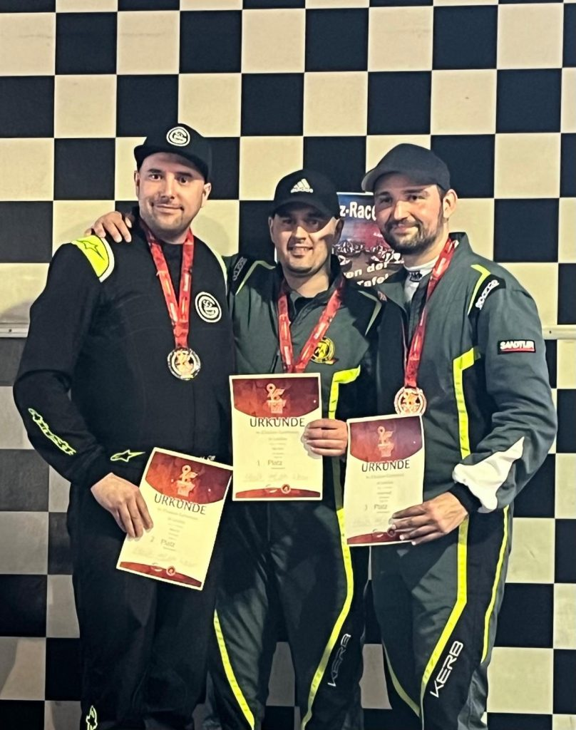

Herren A
1.Platz: David Gröger (GSV Augsburg)
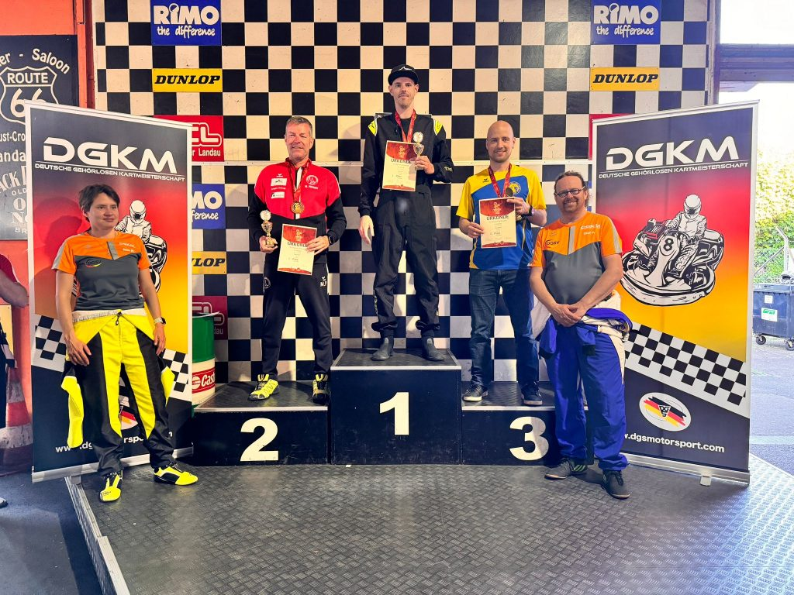

Team Rennen
1.Platz David Gröger / Felix Wischlitzki (GSV Augsburg)

Mannschaft
2.Platz Falko Hahm, Günther Schroff, Max Lindenberger (GSV München)

Teilnehmer von GSV München, GSC Fürth, GSV Rosenheim

GSV Augsburg

Radsport
Straßenrennen 42 k m – (Seniorenklasse)
2.Platz Gerald Mielke Weyel (GSV Landshut)

Schwimmen

www.gsvlandhut/schwimmen.de

Sportschießen

Luftpistole Herren I
1.Platz: Claus Teringl (GSV München)
2.Platz: Colin Müller (GSV München)

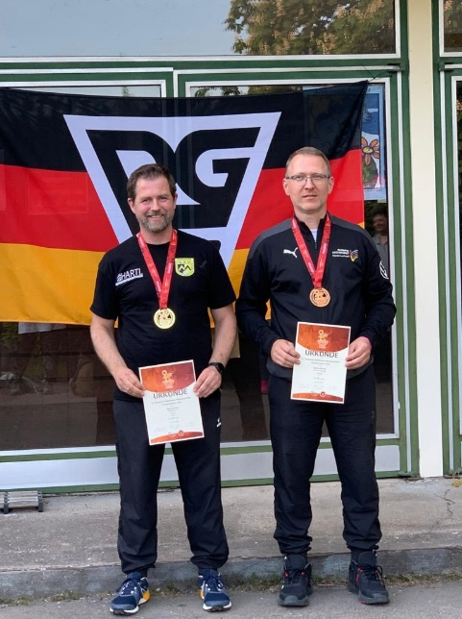

Luftpistole Herren II
1.Platz: Ingo Schweinsberg (GSV München)

LP Team
1.Platz: Fischer, Schweinsberg, Teringl (GSV München)

Liegend 50m Herren
3.Platz: Colin Müller (GSV München)

Liegend 50m Damen
2.Platz: Sabrina Eckert (GSV München)

25m Pistole gemischt
3.Platz: Ingo Schweinsberg (GSV München)

25m Zentralfeuerpistole
1.Platz: Ingo Schweinsberg (GSV München)

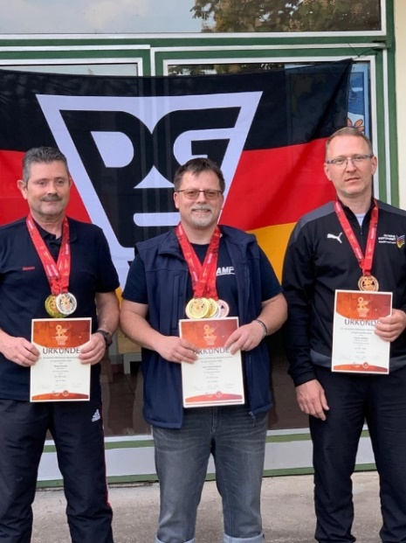

Luftgewehr Jugend weiblich
1.Platz: Sarah Wintergerst (GSV München) mit Dt. Jugendrekord

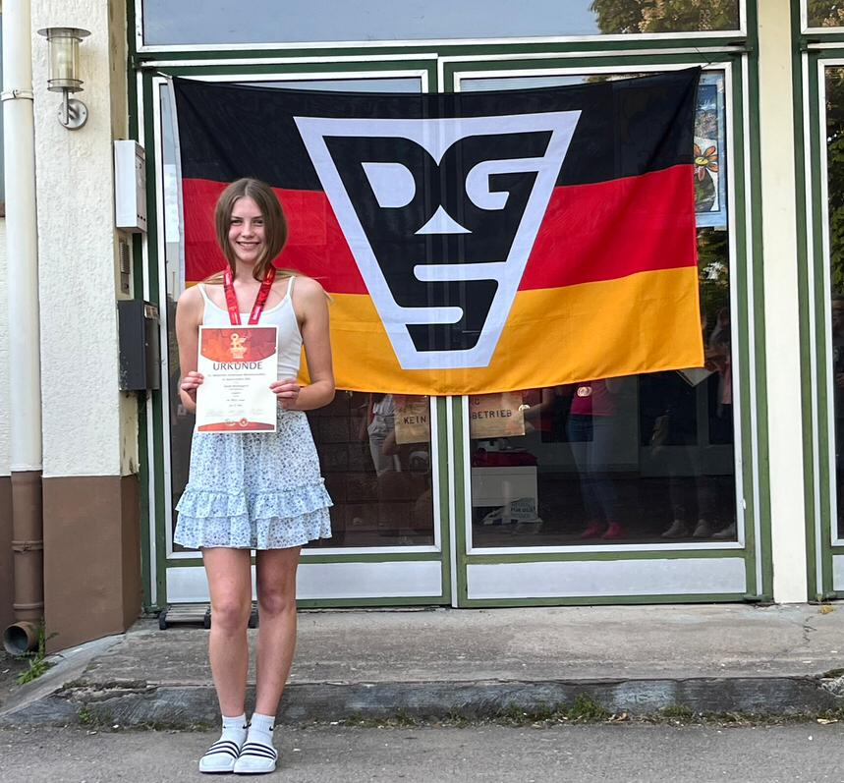

Luftgewehr Herren I
3.Platz: Colin Müller (GSV München)

Luftgewehr Damen
1.Platz: Sabrina Eckert (GSV München)

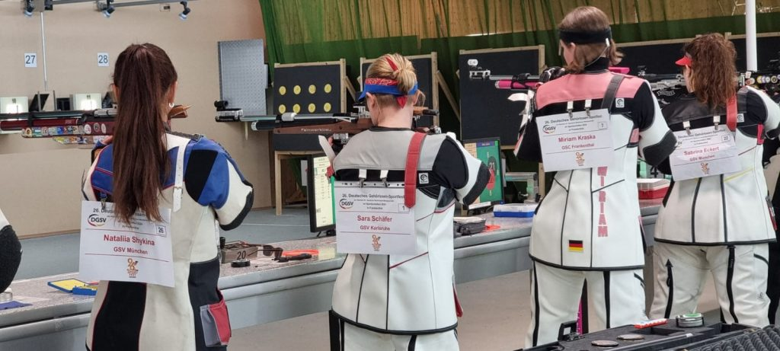

Luftgewehr gemischt II
1.Platz: Ingo Schweinsberg (GSV München)
2.Platz: Jutta Schweinsberg-Rott (GSV München)

Luftgewehr Team
2.Platz: Eckert, Müller, Shykina (GSV München I)
3.Platz: Wintergerst, Schweinsberg Ingo und Jutta (GSV München II)

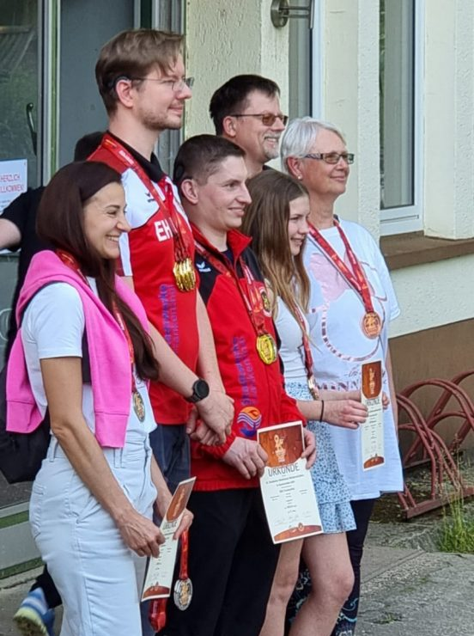

KK-3x20 50m Herren
2.Platz: Colin Müller (GSV München)

Standardpistole 25m
2.Platz: Silke Fischer (GSV München)

KK-Gewehr 50m
3.Platz: Colin Müller (GSV München)

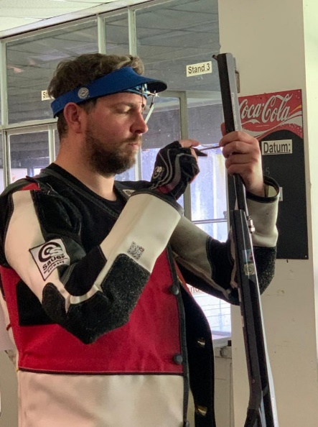

Luftgewehr Auflage SI
1.Platz: Ingo Schweinsberg (GSV München)
2.Platz: Jutta Schweinsberg-Rott (GSV München)

Luftgewehr Auflage SII
2.Platz: Dieter Link (GSV München)

Luftgewehr Auflage Team
1.Platz: Schweinsberg Ingo und Jutta, Link (GSV München)
Platz: Ringlstetter, Rother, Heilmann (GSV Bamberg)

KK-Gewehr Auflage 50m
1.Platz: Dieter Link (GSV München)
Platz: Harald Baron (GSC Nürnberg)

Luftpistole Auflage SI
3.Platz: Ingo Schweinsberg (GSV München)

25m Pistole Auflage
1.Platz: Harald Baron (GSC Nürnberg)
Platz: Ingo Schweinsberg (GSV München)

Bundesschützenkönig 2024/25: Thomas Münchenbach (GSV Bamberg)

Bilanz Sportschießen: 11 Gold, 9 Silber, 8 Bronze, 1 DR

Tennis
Einzel

3.Platz Damen Annika Helbling (GBF München)
3.Platz Herren Dominik Schweiger (GBF München)

Doppel
3.Platz Damen Annika Helbling und Yvonne Hartig (GBF München)
2.Platz Herren Herbert Sager und Henning Egge (GBF München)
3.Platz Herrren Dominik Schweiger und Thomas Worseck (GBF München)

Herren 50
1.Platz Henning Egge (GBF München)
2.Platz Herbert Sager (GBF München)
3.Platz Thomas Worseck (GBF München)

Mixed
3.Platz Henning Egge (GBF München) mit T.Grüner aus Hamburg
3.Platz Annika Helbling und Daniel Freund (GBF München)

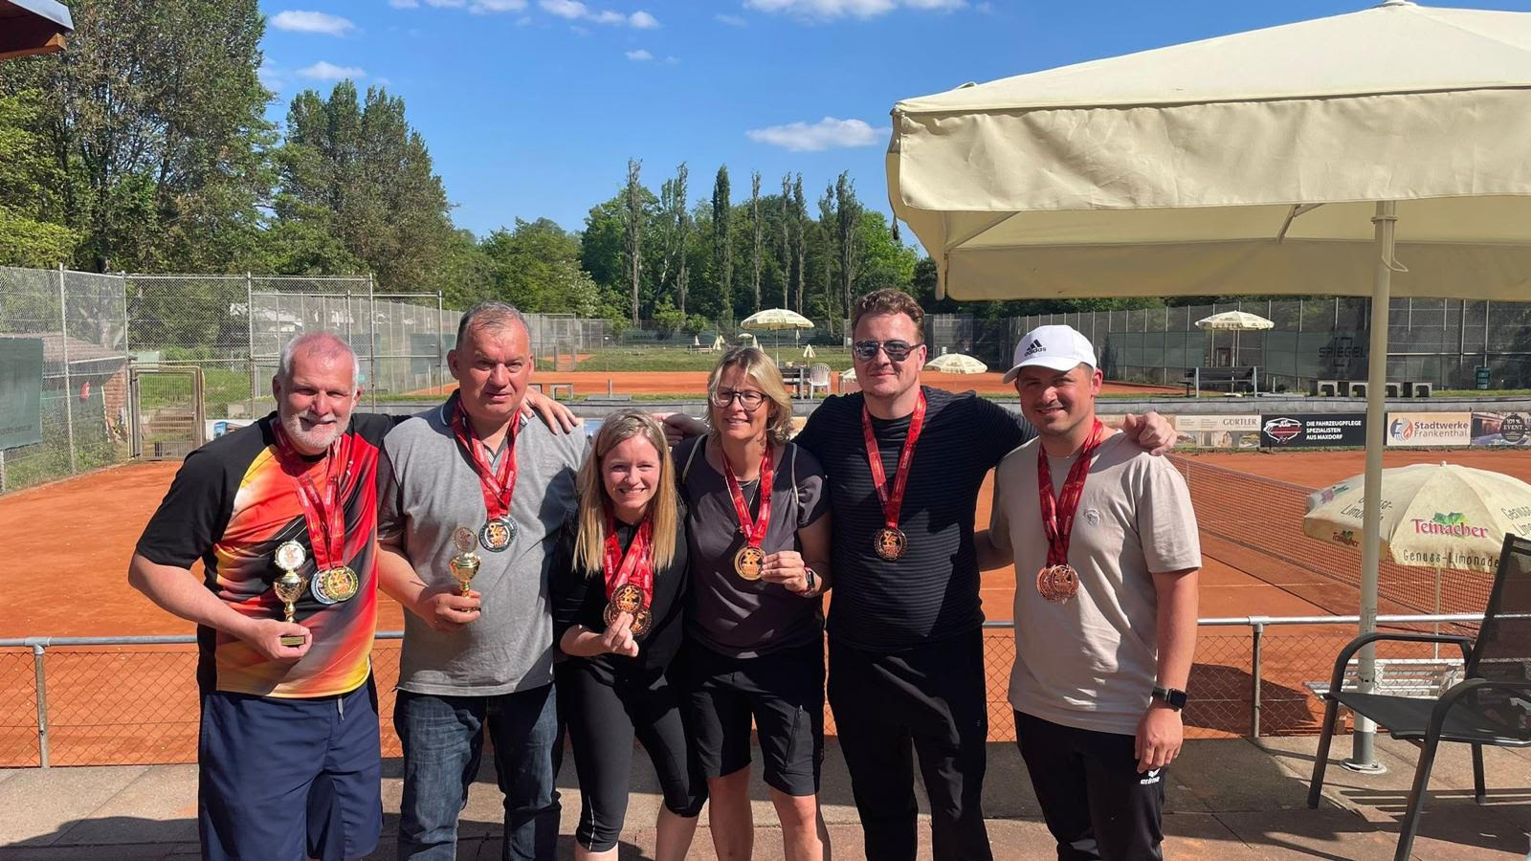
GBF München

(ohne Gewähr!)

